Классный час: «Олимпиада в Сочи 2014 г.»

Подготовила и провела классный руководитель 5 «Б» класса МБОУ СОШ № 6 г.Мытищи Карева Светлана Александровна

Цель:

Знакомство школьников с историей и культурой проведения Олимпийских игр.

Задачи:

Развитие интереса учащихся к проведению крупнейших спортивных состязаний.

Показать учащимся, что Олимпийские игры - не просто крупнейшее спортивное событие, это мероприятие укрепления спортивного духа, национальной гордости и упрочения мира на земле.

Сформировать положительное отношение к здоровому образу жизни.

Воспитание патриотических чувств, гордость за свой город, свою страну, свой народ.

Формирование дружеских отношений, уважения между всеми членами классного коллектива.

Значение олимпийских колец и история олимпиады.
Почти через 96 лет после их введения, многие из нас до сих пор не осведомлены о значении олимпийских колец.
Олимпийские игры, известные в народе, как Олимпиада, являются крупным спортивным событием, в которых тысячи спортсменов со всего мира соревнуются в различных видах спорта. Есть два варианта этого международного спортивного события — летние и зимние Олимпийские игры, каждая из которых проходит поочередно через каждые два года.

История Олимпийских Игр:
Современные Олимпийские игры, которые мы наблюдаем сегодня, являются выдумкой француза Пьера де Кубертена, который был вдохновлен древними олимпийскими фестивалями и он решил оживить их. Много было предпринято попыток оживить игру, но только усилия Кубертена родили плоды в конце 19 века, только благодаря его настойчивости. В конце концов, Международный олимпийский комитет был основан в 1894 году и первые современные Олимпийские игры были проведены два года спустя, в 1896 году в Афинах.
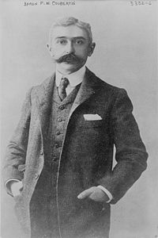

Символы Олимпийских игр:
Широкий выбор олимпийской символики используется для обозначения игр: значки, флаги, пламя и другие символы, которые используются Международным олимпийским комитетом в целях пропогандирования игры в течение всего года, и особенно во время игр.
Девиз олимпийских игр: «Citius, Altius, Fortius», что на латыни обозначает: «Быстрее, выше, сильнее», выражает устремления олимпийского движения. Автором девиза был священник Дидон, директор одного из колледжей во Франции.
Эмблема Олимпийских игр - это дизайн созданный путем интеграции олимпийских колец с одним или несколькими отличительными элементами. Национальные олимпийские комитеты стран мира имеют собственные официальные эмблемы, которые представляют собой сочетание олимпийского символа с каким-либо национальным отличительным знаком.
Так, в эмблему Олимпийского комитета России включено трехцветное изображение языка пламени, отражающего цвета Государственного флага Российской Федерации.
Официальную эмблему Олимпийских игр составляют олимпийский символ (кольца) и какой-либо символ города или государства, где проводятся очередные Игры.

Талисман Олимпийских игр: Миссия олимпийского талисмана — «отразить дух страны-хозяйки игр, принести удачу спортсменам и накалить праздничную атмосферу». Чаще всего олимпийский талисман изображается в виде животного, наиболее популярного в стране, принимающей спортсменов, или в виде анимированного выдуманного существа.
Талисманы олимпиад имеют рекламно-коммерческую значимость и используются страной-организатором игр, в данном случае — Россией, в качестве дополнительного источника финансирования.
Согласно утверждённым итогам финального голосования 26 февраля 2011 года в России, выбрано три талисмана — Леопард, Белый Мишка и Зайка. Талисманами зимних Паралимпийских игр 2014 года стали Лучик и Снежинка.
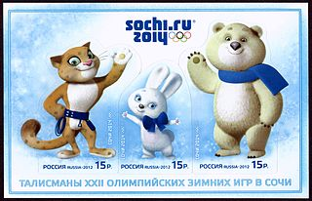
Олимпийская клятва — традиционный ритуал на церемонии открытия Олимпийских игр, один из важнейших атрибутов Олимпийских игр, выражающий идею объединения молодёжи на спортивном мероприятии.
Текст олимпийской клятвы разработан в 1913 году Пьером де Кубертеном, который предложил Международному олимпийскому комитету (МОК) возродить ритуал олимпийской клятвы, принимавшейся на Олимпийских играх в Древней Греции (клятва чести на стадионе в Олимпии у алтаря Зевсу).
Текст Олимпийской клятвы спортсменов:
«От имени всех спортсменов я обещаю, что мы будем участвовать в этих Олимпийских играх, уважая и соблюдая правила, по которым они проводятся, в истинно спортивном духе, во славу спорта и во имя чести своих команд».
Впервые олимпийская клятва была произнесена на Олимпийских играх 1920 года. Согласно Олимпийской хартии, олимпийская клятва произносится спортсменами страны, где проводятся очередные Олимпийские игры, с трибуны установленной на поле олимпийского стадиона, у знамени своей страны. Чести произнести олимпийскую клятву Национальный олимпийский комитет обычно удостаивает одного из выдающихся спортсменов.
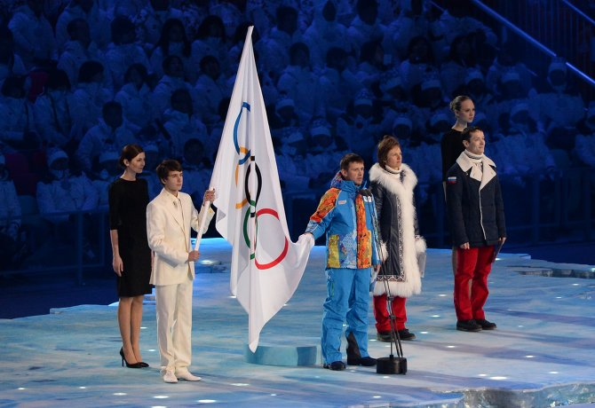
От имени спортсменов на Олимпиаде в Сочи клятву произнесёт российский конькобежец, специализирующийся в шорт-треке, Руслан Захаров.

Олимпийский огонь:
Зажжение олимпийского огня - один из главных ритуалов на торжественной церемонии открытия и летних, и зимних Олимпийских игр. Мысль об олимпийском огне, рождающемся от солнечных лучей у развалин храма Зевса в Олимпии, и его доставке факельной эстафетой на олимпийский стадион к моменту открытия Игр родилась у Пьера де Кубертена в 1912 г.
Впервые церемония зажжения олимпийского огня была проведена на Играх XI Олимпиады 1928 г. в Амстердаме, а на зимних Играх - в 1952 г. в Осло.
Обычно честь завершить эстафету по дорожке олимпийского стадиона на церемонии открытия Игр и зажечь от факела олимпийский огонь в специальной чаше предоставляется одному из ведущих спортсменов страны, в которой проводятся Игры. Непосредственно олимпийскую чашу на Олимпийских играх в Сочи зажгли Владислав Третьяк (выдающийся советский хоккеист, вратарь, тренер, с 2006 года — президент Федерации хоккея России), и Ирина Роднина (советская фигуристка, трёхкратная олимпийская чемпионка, десятикратная чемпионка мира).
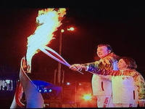
Олимпийский факел принимается на всех континентах и сопровождается до места проведения игр, чтобы зажечь олимпийский огонь и начать игры. По сложившейся в мире традиции, факел Олимпиады считается одним из главных символов игр.

Алюминиевое «Перо Жар-Птицы»
«Перо Жар-Птицы» — это так уже окрестили факел, выполнен из алюминиевого сплава, почти вся его поверхность отливает шлифованным металлом, поверх которого нанесено специальное покрытие для защиты от жестких климатических условий — ведь олимпийский огонь пронесут через всю Россию! На «перо» по всему его внутреннему контуру, а также со стороны сопла и ручки, нанесен цветовой фон, причем для Олимпийского факела данный фон представлен в красной цветовой гамме, а факел Паралимпиады выполнен в небесно-голубом цвете. Масса факела составляет примерно 1,5 кг, высота «пера» — 95 см, ширина в самом широком места у чаши (горелки) — около 14,5 см, толщина факела — 5,4 см. Его центр тяжести рассчитан таким образом, чтобы при беге факелоносцу во время эстафеты олимпийского огня было максимально комфортно и удобно для этого же в факеле есть функция подогрева рукоятки. Олимпийский символ изготовлен на Красноярском машиностроительном заводе.

Олимпийский флаг, который был создан самим Кубертеном — это спортивные пять переплетенных колец на белом фоне.
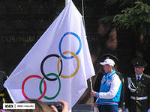
Медали олимпиады 2014:
Каждая медаль состоит из сплавов, покрытых нанесением из драгоценных металлов, и содержит прозрачные вставки из поликарбоната с рисунком, выполненным с помощью лазерного нанесения. На производство одной медали уходит до 18 часов. На каждой медали выгравирован вид спорта, в котором она будет вручаться.
Олимпиады: 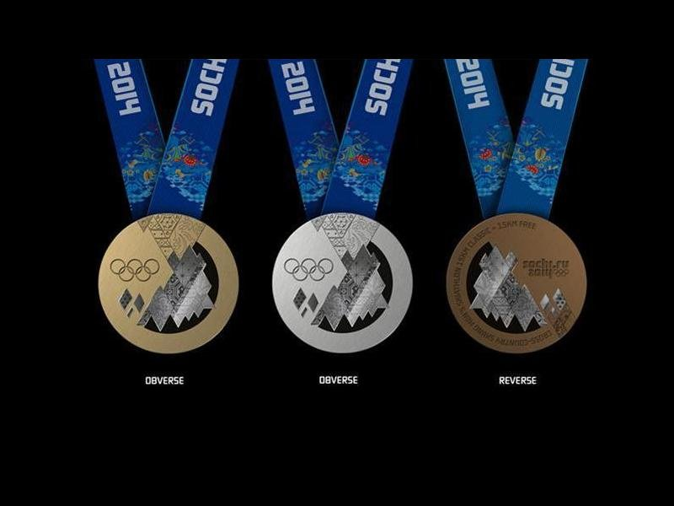 Пароолимпиады: 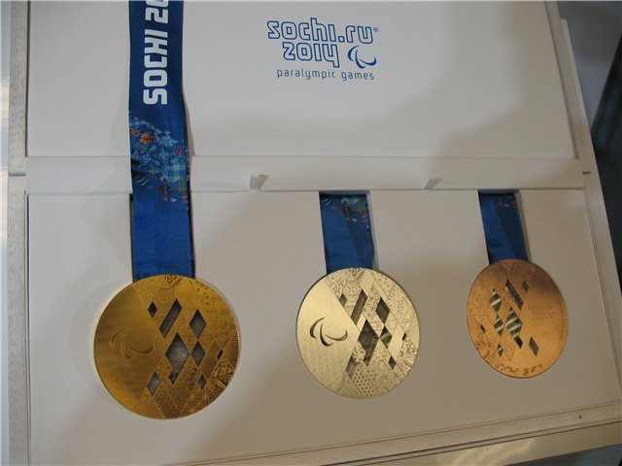



Что означают олимпийские кольца:

Пять переплетенных колец, которые, изображены на флаге олимпиады, известны, как олимпийские кольца. Эти кольца окрашены в синий, желтый, черный, зеленый и красный цвет, и переплетены друг с другом, в принципе являются символом Олимпийских игр. Олимпийские кольца были разработаны Пьер де Кубертеном в 1912 году. Пять колец представляют пять частей света: Америка, Европа, Азия, Африка и Океания (Австралия). Обе Америки рассматриваются, как единый континент, в то время как Антарктика и Арктика не были приняты во внимание. Несмотря на отсутствие определенного цвета к конкретному континенту или региону, различные теории о значении цвета олимпийских колец склонны связывать их с различными цитатами. Например, по крайней мере один из пяти цветов среди олимпийских колец присутствует на флаге каждой из стран-участниц. Пять олимпийских колец были приняты в 1914 году и дебютировали на Олимпиаде в Бельгии в 1920 году.
Когда эта эмблема была введена в августе 1912 года, де Кубертен, заявил следующее в «Ревю Олимпик»: Эмблема выбрана для иллюстрации и представляет Всемирный конгресс 1914 года…: пять колец разного цвета переплетаются — синий, желтый, черный, зеленый, красный и размещены на белом поле листа бумаги. Эти пять колец представляют пять частей света, которые сейчас возрождают дух олимпизма и готовы принять здоровую конкуренцию.
Смыслом Олимпийских колец, в соответствии с Международным олимпийским комитетом, является укрепление той идеи, что Олимпийское движение представляет собой международную кампанию и все страны мира приглашаются присоединиться к нему. Даже Олимпийская хартия признает значение олимпийских колец заявив, что они представляют собой союз пяти континентов, а также сбор спортсменов со всего мира на Олимпийских играх. Существует строгий кодекс, касающийся применения этого символа, которому должны следовать при любых обстоятельствах. Например, даже если олимпийские кольца изображены на черном фоне, черное кольцо не должно быть заменено кольцом другого цвета.

Как звучит красиво: «Олимпиада в Сочи!»
Зимняя, веселая. Здорово все очень!
А для спортсменов наших – это тренировка,
Долгая, упорная, большая подготовка.

Живет страна, в победы веря славные,
Олимпиады настал наш год!
Мы все желаем олимпийцам главного –
Вперед за золотом, вперед!

